**人类对宇宙的探索**

**相关教材内容链接：**

同学们，今天我们学习的是首师大版六年级科学下册教材第55页至58页的内容。即第13课《人类对宇宙的探索》。在这一课中，我们会通过阅读，观察，比较的方法了解人类对宇宙探索的基本历程。建议同学们把自己感兴趣的内容和家长说一说，或者绘制宇宙小报进行学习。

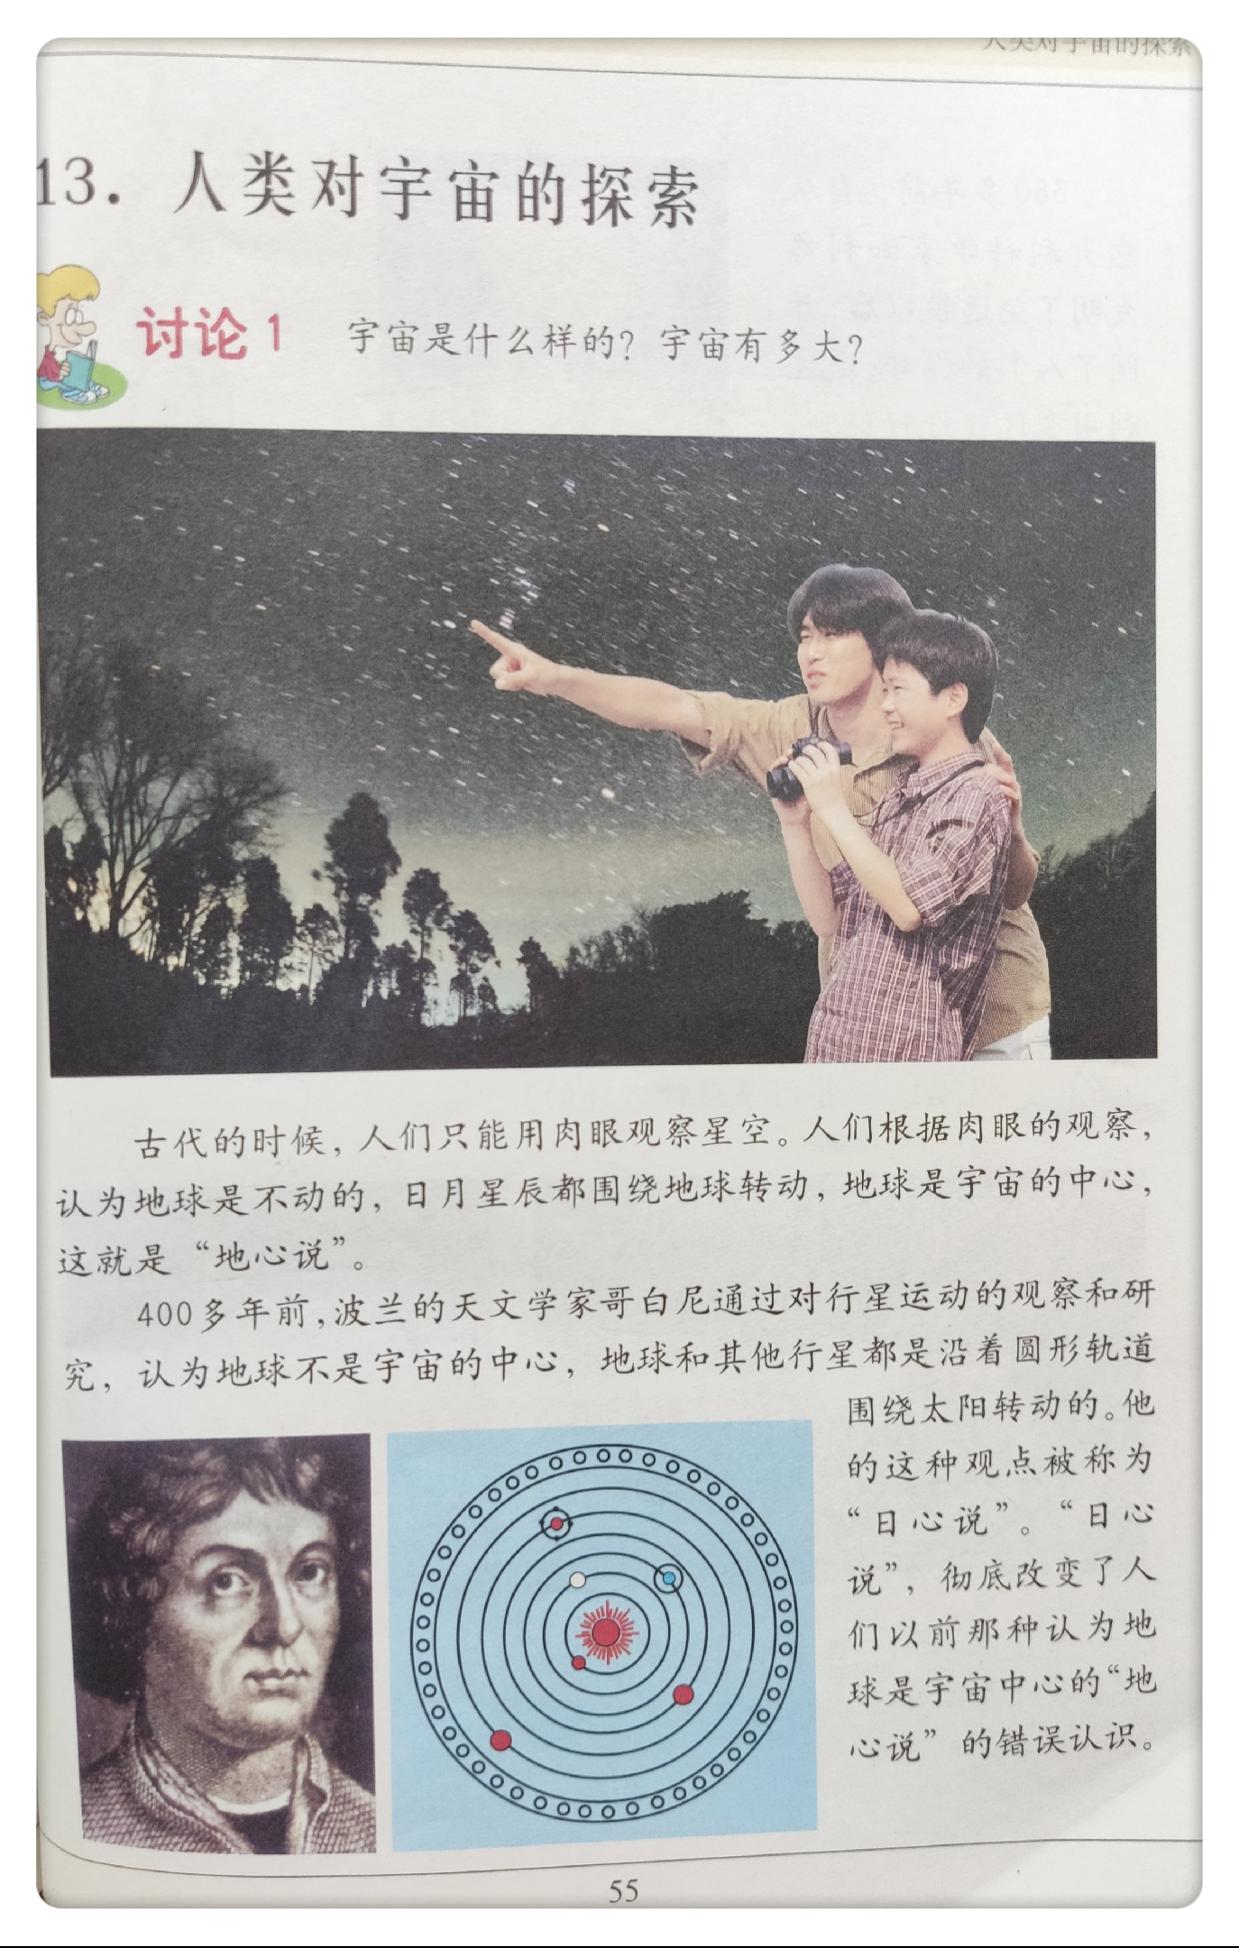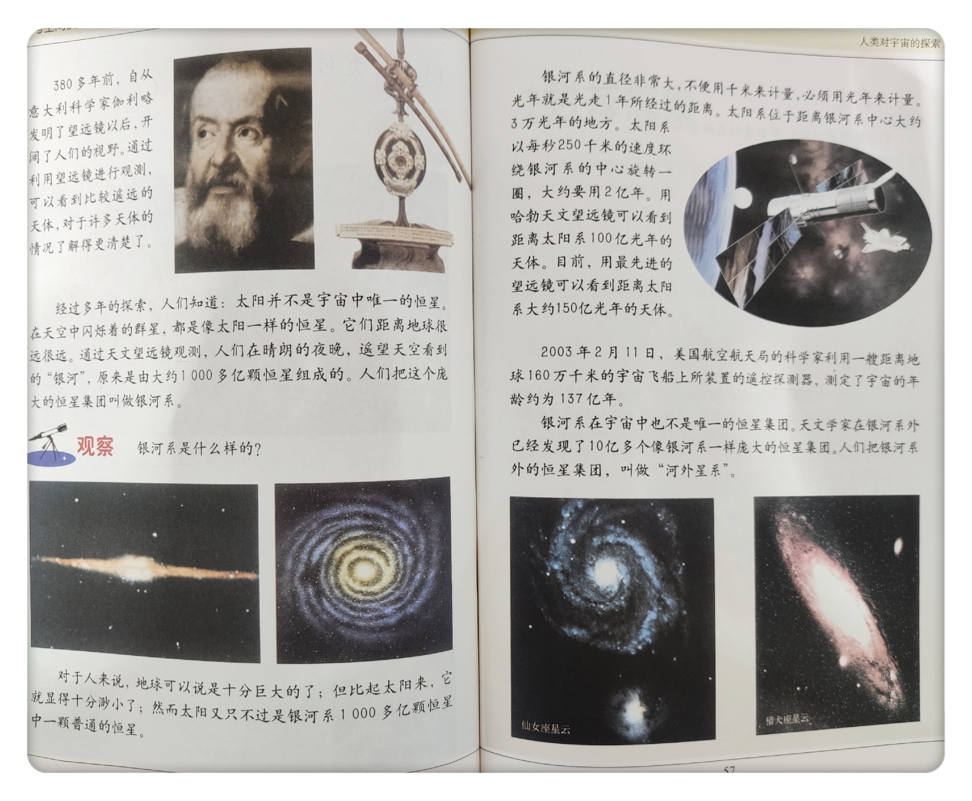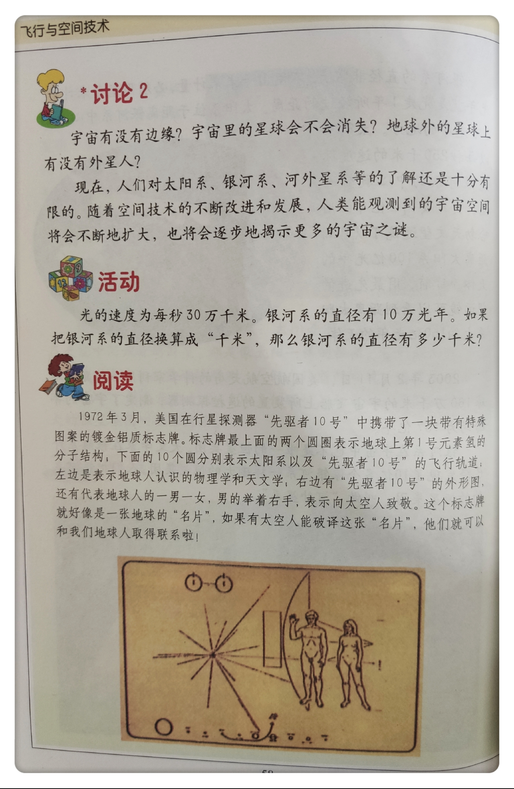

**相关视频内容链接：**

如果你想生动的了解这些内容，登陆北京数字学校的网站（<https://www.bdschool.cn/>），选择小学-科学-六年级下册的第13课《人类对宇宙的探索》（二）的相关内容。这些肯定会对你把握这部分知识有所帮助。

**知识要点：**

今天我们主要学习的是：了解人类对宇宙的探索历史和一些宇宙模型学说。知道我们所在的银河系很大，需要用光年来测量，光年是光一年所经过的距离。知道宇宙中有无数星系，银河系只是其中的一个。认同人类对宇宙的认识还不够全面，还需不断探索。